TINGIMUSED:  - Liikluse korraldamisel objektil juhinduda määrusest „Nõuded ajutisele liikluskorraldusele“ nr 43 ja juhendist „Riigiteede ajutine liikluskorraldus“ MA 2018-009.  - Paigaldatavad ajutised liiklusmärgid peavad olema 2. klassi valgustpeegeldava kilega. Liikluse korraldamisel kasutada 2. suurusgrupi liiklusmärke.  - Teele paigaldatud ajutise märgi kõrgus teekattest peab olema vähemalt 0,6 m.  - Teel ja teemaal töötaval sõidukil peab olema sisse lülitatud vähemalt üks nõuetele vastav ja igas suunas nähtav kollane vilkur või vilkurite kombinatsioon.  - Sõiduteel väljaspool tööruumi ei tohi parkida sõidukeid ja mehhanisme ega ladustada materjale.  - Tagada tööde teostamise alal teekatte puhtus.  - Piirangud ja kitsendused ei tohi kesta kauem, olla kehtestatud varem või pikemale teelõigule kui see on töö korraldamiseks vajalik.  - Vähemalt 24 tundi enne tööde alustamist või liikluskorralduse muutmist teavitada liiklusjuhtimiskeskust e-post tmc@mnt.ee või Maanteeametit Tark Tee liikluspiirangute iseteeninduskeskkonnas, millele pääseb ligi Maanteeameti e-teeninduse kaudu.  - Kooskõlastatud liikluskorralduse joonised ei asenda teel ja teemaal töötamise luba  - Töövälisel ajal vabastada sõidurada ja eemaldada piirangud | 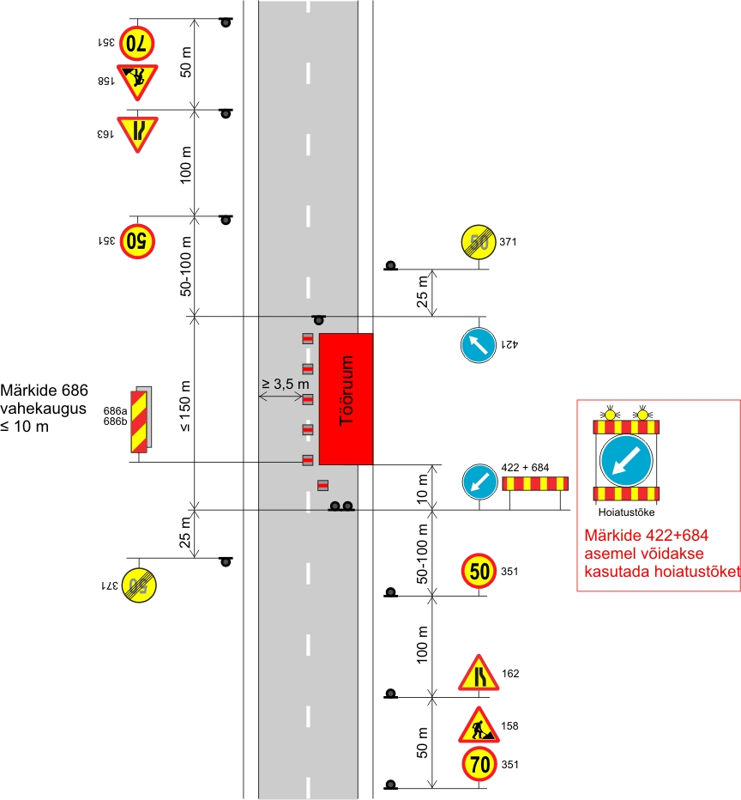
 | MA tüüpjoonis | Tee kitsenemine ühelt poolt – üks sõidurada suletakse,  kiirus 90/70 km/h | Joonis 2-1
 | Töö nimetus | Kahe ristumiskoha ehitus
Joonise lahutamata lisa on ehituse alustamise teatis.  Joonis peab olema tööde teostamise ajal objektil. | Tööde asukoht | Riigitee 11193 Kumna-Vääna km 8,20 ja km 8,30 Joa tee 17 kinnistu juurdepääsud, Vääna küla, Harku vald

